Köln, 05. Februar 2019
Hommel GmbH
Donatusstraße 24
50767 Köln
Deutschland

Kontakt
Sibylle Ebert
Telefon: 0221 5989-147
sebert@hommel-gruppe.de

Andreas Dziura
Telefon: 0221 5989-191
adziura@hommel-gruppe.de

www.hommel-gruppe.de

Positive Bilanz
Die Hommel Gruppe hat das Jahr 2018 erfolgreich abgeschlossen.

Nach einem erfolgreichen Abschluss in 2017, konnte die Hommel Gruppe auch zum Ende des Jahres 2018, wieder eine positive Entwicklung vorweisen. Der Gruppenumsatz stieg im Vergleich zu 2017 um 12 %, bei einem durchaus positiven Betriebsergebnis.

Auftragsplanung übertroffen
Erfreulicherweise konnte die Hommel Gruppe Aufträge im Gesamtwert von 125 Millionen EUR generieren, was einem Plus von 10 % gegenüber dem Vorjahr entspricht. Der Auftragsbestand erhöhte sich zum Jahresende um 32 % gegenüber dem Vorjahr. Die Planzahlen für das Gesamtjahr 2018 wurden bereits im Oktober 2018 erreicht.

Fokus auf das Wesentliche
Die Fokussierung der Hommel Gruppe auf das qualitativ hochwertige und technologisch anspruchsvolle Portfolio sowie die nahezu unbegrenzten Möglichkeiten in den Bereichen Automation und Industrie 4.0 sorgten nicht zuletzt dafür, dass die geplanten Ziele übertroffen werden konnten.

Ein Großteil der verkauften Maschinen wurde direkt der eigenen Werkstatt in Bochum, mit perfekt auf den Kunden zugeschnittenen Automationskomponenten und verschiedenen Sonderapplikationen ausgestattet. Diese Individualität und die optimale Ausrichtung auf die Kundenanforderungen stoßen bei den Hommel Kunden immer wieder auf positives Feedback.

Nur durch das Vertrauen der Kunden und den exklusiv in Deutschland vertretenen Herstellerpartnern Okuma, Sunnen, Nakamura-Tome, Quaser und Chevalier konnte sich die Hommel Gruppe in 2018 wieder im hartumkämpften Werkzeugmaschinenmarkt beweisen und stark positionieren.

Nähere Informationen finden Sie unter:
www.hommel-gruppe.de
216 Wörter, 1.636 Zeichen

Boilerplate Hommel Gruppe:
Die Hommel Gruppe, mit Hauptsitz in Köln, wurde im Jahr 1876 gegründet und ist heute die größte Beratungs-, Vertriebs- und Servicegesellschaft für Werkzeug- und Kreuzschleifmaschinen in Deutschland. Mit technologischem Know-how und der Erfahrung von rund 340 Mitarbeitern übernimmt die Hommel Gruppe den Neumaschinenvertrieb für die Hersteller Okuma, Sunnen, Nakamura-Tome, Quaser und Chevalier. Maßgeschneiderte vollumfassende Dienstleistungen rund um die CNC-Werkzeugmaschine, hochwertige Gebrauchtmaschinen, komplexe Fertigungssysteme und Automationslösungen sowie ein Präzisionswerkzeugservice und der Sonderwerkzeugbau runden das Portfolio ab. Aktuell betreut die Hommel Gruppe mehr als 20.000 Maschinen mit passgenauen und profitablen Lösungen für die wirtschaftliche Zerspanung.

Bilder zur Presseinformation:
Bild 1 | 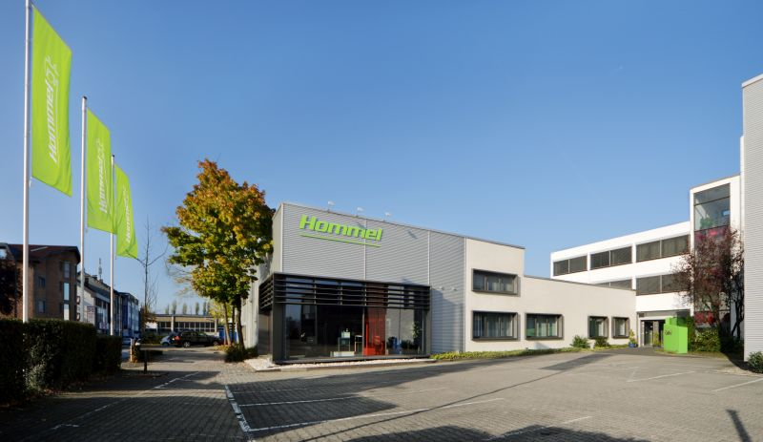 | Nach einem erfolgreichen Abschluss in 2017, konnte die Hommel Gruppe auch zum Ende des Jahres 2018, wieder eine positive Entwicklung vorweisen.  Bild: Hommel Gruppe

Sie wünschen weitere Fotos für eine Veröffentlichung? Dann sprechen Sie uns gerne an und wir übersenden Ihnen weiteres Bildmaterial.

Ansprechpartner: Andreas Dziura, Telefon: 0221 5989-191, adziura@hommel-gruppe.de

Darüber hinaus finden Sie unsere Presseinformationen und Fotos unter www.hommel-gruppe.de/presseportal/geschuetztes-presseportal/
(Zugang nur mit Registrierung möglich)

